



**Desenvolvimento de Eletrodos de Supercapacitores Redox com Nanofibras Ocas de Carbono Preparadas por Eletrofiação Coaxial**

**Alex R. M. Alves(PG)¹, Luiz P. F. dos Santos(G)¹, Diego C. Morais(PG)², Garbas A. dos Santos Junior(PQ)¹, Frederico B. De Sousa(PQ)², Paulo F. R. Ortega(PQ)¹.**

[alex.marta@ufv.br](mailto:alex.marta@ufv.br)

¹ Universidade Federal de Viçosa, Departamento de Química, Viçosa-MG, Brasil

²Universidade Federal de Itajubá, Instituto de Física e Química, Itajubá-MG, Brasil

**RESUMO**

A eletrofiação é uma técnica versátil para a produção de nanofibras poliméricas com elevada área superficial e porosidade, características ideais para aplicação em eletrodos de supercapacitores. Neste trabalho, foram desenvolvidas nanofibras ocas de carbono (o-CNF) a partir de poliacrilonitrila (PAN) por eletrofiação coaxial assistida por injeção de ar, sendo comparadas a nanofibras maciças (m-CNF) obtidas a partir de uma blenda de PAN com polietilenoglicol (PEG). Após carbonização, as CNFs foram avaliadas como eletrodos em eletrólitos de 1 mol L⁻¹ de H₂SO₄ e 1 mol L⁻¹ de H₂SO₄ com 0,4 mol L⁻¹ de hidroquinona. Em H₂SO₄, a o-CNF alcançou 215 F g⁻¹ e a m-CNF 96 F g⁻¹ a 10 A g⁻¹. Na presença de HQ, a capacitância aumentou para 611 F g⁻¹ (o-CNF) e 510 F g⁻¹ (m-CNF), devido à contribuição faradaica das espécies redox. As o-CNF apresentaram melhor desempenho em altas densidades de corrente (retenção de 60%, em comparação a 32% para m-CNF no eletrólito redox), atribuído à sua estrutura interna oca, que favorece a difusão iônica e a transferência de massa, resultando em maior capacidade e cinética de acúmulo de carga.

_________________________________________________________________________________________________________________

*Palavras-chave: Fibras Ocas de carbono, Supercapacitores, Fibras Coaxial, Nanofibras Poliméricas, Poliacrilonitrila (PAN).*

_________________________________________________________________________________________________________________  


**Introdução**

A demanda por sistemas de armazenamento de energia mais eficientes tem estimulado o avanço de supercapacitores, dispositivos reconhecidos por sua elevada densidade de potência, rápida resposta de carga/descarga e longa vida útil [1]. No entanto, sua densidade de energia relativamente baixa ainda limita aplicações mais exigentes. Uma estratégia promissora para superar essa limitação é o uso de eletrólitos contendo espécies redox-ativas, que adicionam um componente faradaico ao mecanismo de armazenamento, ampliando significativamente a capacitância. Para isso, torna-se essencial o desenvolvimento de eletrodos com morfologias e propriedades que favoreçam a difusão iônica e a compatibilidade com reações redox rápidas e reversíveis. Nesse contexto, a eletrofiação destaca-se como técnica versátil para a produção de nanofibras poliméricas ultrafinas com alta área superficial e porosidade. Este estudo explora a síntese de nanofibras ocas de poliacrilonitrila (PAN) via eletrofiação coaxial assistida por injeção de ar [2], comparando-as a nanofibras maciças de carbono obtidas a partir de uma blenda de PAN com polietilenoglicol (PEG). Ambas foram avaliadas como eletrodos em eletrólitos de H₂SO₄ e H₂SO₄ contendo hidroquinona (HQ), com o objetivo de compreender como a morfologia das fibras e a presença de espécies redox influenciam o desempenho eletroquímico dos supercapacitores.

**Experimental**

*Eletrofiação e carbonização das fibras poliméricas*

As nanofibras foram obtidas por eletrofiação utilizando uma bomba de infusão e uma fonte de alta tensão, sob condições controladas de temperatura e umidade relativa. A solução de PAN/PEG, contendo 10% (m/m) de PEG, foi preparada na concentração de 10% (m/v) em dimetilformamida (DMF), sendo aquecida a 60 °C por 3 horas para completa dissolução dos

polímeros. Para a produção das nanofibras maciças, a eletrofiação foi realizada com taxa de fluxo de 1,5 mL h⁻¹, tensão aplicada de 17 kV e distância entre o capilar e o coletor de 16 cm. Já as nanofibras ocas foram obtidas por eletrofiação coaxial assistida por injeção de ar, utilizando duas bombas de seringa para introdução simultânea das soluções nos capilares interno e intermediário. As fibras poliméricas obtidas foram submetidas a tratamento térmico em forno tubular, composto por duas etapas: estabilização em atmosfera de O₂ a 280 °C, seguida de carbonização em atmosfera de N₂ a 800 °C. Esse processo resultou em dois tipos de nanofibras de carbono: as nanofibras maciças (m-CNF), derivadas da solução PAN/PEG, e as nanofibras ocas (o-CNF), obtidas a partir da solução de PAN sob injeção de ar durante a eletrofiação coaxial.

*Experimentos eletroquímicos*

Os ensaios eletroquímicos foram conduzidos em células do tipo Swagelok de Teflon. Nessas células, discos de ouro foram utilizados como coletores de corrente, enquanto o eletrodo de trabalho foi composto por discos de 9,90 mm de diâmetro, obtidos a partir das próprias nanofibras de carbono (m-CNF ou o-CNF). Como contra eletrodo, empregou-se um disco de grafite, e um eletrodo de referência de Ag/AgCl/3,5M KCl. As nanofibras foram avaliadas em dois eletrólitos distintos: solução aquosa de H₂SO₄ 1 mol L⁻¹ e solução de H₂SO₄ 1 mol L⁻¹ contendo 0,40 mol L⁻¹ de HQ, empregada como aditivo redox para potencializar a resposta faradaica. O desempenho eletroquímico foi analisado por voltametria cíclica (VC) e por carga/descarga galvanostática (CDG).





**Resultados e Discussão**

A Figura 1A apresenta as curvas de VC para m-CNF e o-CNF, registradas a uma velocidade de varredura de 5 mV s⁻¹ com o eletrólito ácido convencional. Ambas exibem perfis quase retangulares (“box-like”), característicos de armazenamento de carga predominantemente capacitivo, associado à formação de dupla camada elétrica. A Figura 1B mostra as curvas CDG realizadas a uma densidade de corrente de 10 A g⁻¹. Essas curvas também apresentam perfil triangular típico de eletrodos capacitivos. Os tempos de descarga observados foram superiores para as o-CNF, o que sugere uma maior área superficial efetiva e facilitação da formação da dupla camada na interface eletrodo-eletrólito, possivelmente devido à sua cavidade interna.

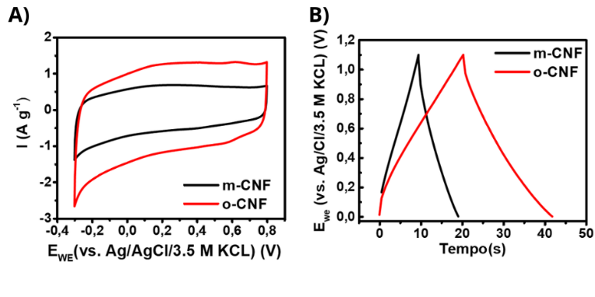

**Figura 1.** Respostas eletroquímicas das CNFs em 1M H₂SO₄. (A) Voltamogramas a 5 mV s⁻¹ e (B) Curvas galvanostáticas a 10 A g⁻¹.

Com a adição de HQ ao eletrólito, além da formação da dupla camada, ocorre o armazenamento de carga por processos faradaicos reversíveis, envolvendo a transferência de dois elétrons por molécula de HQ em meio ácido, conforme a reação: **HQ ⇌ Q + 2H⁺ + 2e⁻**. As curvas voltamétricas e galvanostáticas registradas em eletrólito redox (H₂SO₄ + HQ) para m-CNF e o-CNF são apresentadas na Figura 2. A Figura 2A exibe as curvas de VC para ambas as nanofibras, obtidas a 5 mV s⁻¹. Observam-se os pares de picos redox bem definidos com potenciais centrados em aproximadamente 0,5982 V vs. Ag/AgCl (3,5 M KCl), atribuídos às reações de oxidação e redução da HQ. Na Figura 2B, as curvas de CDG mostram que essas transições redox manifestam-se como regiões de menor inclinação, evidenciando um comportamento Nernstiano, o que indica a predominância do mecanismo faradaico sobre o puramente capacitivo. Esses resultados demonstram a excelente compatibilidade das nanofibras de carbono com espécies redox-ativas. A Figura 2C apresenta um gráfico da capacidade específica de m-CNF e o-CNF em solução de H₂SO₄ e H₂SO₄/HQ em diferentes densidades de corrente. As capacitâncias específicas (Cs) foram calculadas a partir das curvas galvanostáticas. Em eletrólito convencional, os maiores valores de Cs foram obtidos a 10 A g⁻¹: 96 F g⁻¹ para m-CNF e 215 F g⁻¹ para o-CNF. Em presença de HQ, observou-se um aumento expressivo da capacitância, alcançando 510 F g⁻¹ para m-CNF e 611 F g⁻¹ para o-CNF, em razão da contribuição faradaica da espécie redox. Esses resultados destacam o papel crucial da morfologia nas propriedades eletroquímicas das fibras. As o-CNF, com estrutura interna oca e maior área superficial, favorecem tanto a formação da dupla camada quanto a eletrossorção de HQ, resultando em maiores capacidades específicas.

Além disso, as o-CNF mantiveram desempenho superior a 50 A g⁻¹, com retenção de 60% da capacitância inicial, enquanto as m-CNF apresentaram apenas 32% no eletrólito redox. Em comparação, as retenções em eletrólito convencional foram de 57% (o-CNF) e 55% (m-CNF). Esse comportamento reforça que a cavidade interna das o-CNF facilita a difusão iônica e a transferência de massa, assegurando melhor desempenho eletroquímico mesmo sob altas demandas de corrente.

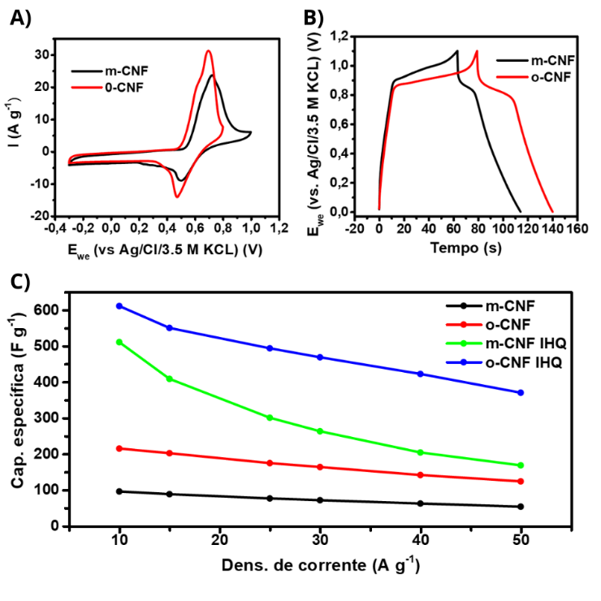

**Figura 2**. Respostas eletroquímicas e capacidade específica das CNFs em 1M H₂SO₄/0,40 M HQ. (A) Voltamogramas a 5 mV s⁻¹, (B) Curvas galvanostáticas a 10 A g⁻¹, e (C) Capacidades específicas em diferentes densidades de corrente.

**Conclusões**

A estrutura das nanofibras de carbono demonstrou forte influência no desempenho eletroquímico dos eletrodos. As o-CNF, com estrutura interna oca, apresentaram maior capacitância específica e melhor desempenho em altas densidades de corrente, tanto em eletrólito convencional quanto redox. A adição de HQ ao eletrólito resultou em um aumento expressivo da capacidade de armazenamento, evidenciando a compatibilidade das nanofibras com espécies redox-ativas. Esses resultados reforçam o potencial das o-CNF como eletrodos avançados para supercapacitores híbridos com alta densidade de energia e boa estabilidade em regime de alta potência.

**Agradecimentos**

FAPEMIG (APQ-04537-22); FAPEMIG (APQ-01313-24).

**Referências**

1. Yu. M. Volfkovich, J. Electroanal. Chem. **2024**, 963, 118290
2. G. Duan; A. Greiner, Macromol. Mater. Eng. **2019**, 304, 1800669